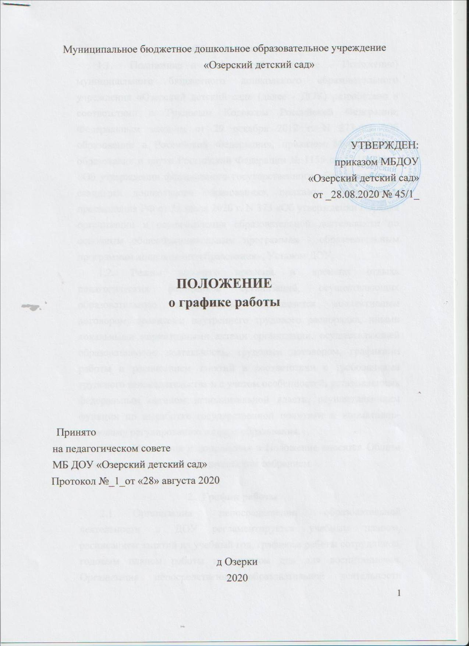
- Общие положения
  - Положение о графике работы (далее – Положение) муниципального бюджетного дошкольного образовательного учреждения «Озерский детский сад» (далее - ДОУ) разработано в соответствии с Трудовым Кодексом Российской Федерации, Федеральным законом от 29 декабря 2012 г. N 273-ФЗ "Об образовании в Российской Федерации», приказом Министерства образования и науки Российской Федерации № 1155 от 17.10.2013г. «Об утверждении федерального государственного образовательного стандарта дошкольного образования», приказом Министерства просвещения РФ от 31 июля 2020 г. N 373 «Об утверждении Порядка организации и осуществления образовательной деятельности по основным общеобразовательным программам - образовательным программам дошкольного образования», Уставом ДОУ.
  - Режим рабочего времени и времени отдыха педагогических работников организаций, осуществляющих образовательную деятельность, определяется коллективным договором, правилами внутреннего трудового распорядка, иными локальными нормативными актами организации, осуществляющей образовательную деятельность, трудовым договором, графиками работы и расписанием занятий в соответствии с требованиями трудового законодательства и с учетом особенностей, установленных федеральным органом исполнительной власти, осуществляющим функции по выработке государственной политики и нормативно-правовому регулированию в сфере образования.
  - Изменения и дополнения в Положение вносятся Общим собранием работников и Родительским собранием.

- График работы
  - Организация непосредственно образовательной деятельности в ДОУ регламентируется учебным планом, расписанием занятий на учебный год, графиком работы сотрудников, годовым планом работы и режимом дня для воспитанников. Организация непосредственно образовательной деятельности осуществляется педагогами в соответствии с перечнем обязанностей, установленных должностной инструкцией.
  - Расписание занятий составляется на основе основной образовательной программы реализуемой в ДОУ, учебным планом.
  - Организация непосредственно образовательной деятельности в летний период регламентируется планом работы на летний период, который принимается на Педагогическом совете и утверждается приказом заведующей ДОУ. В летний период увеличивается время пребывания воспитанников на свежем воздухе за счет переноса совместной деятельности воспитанников и педагогов на прогулку.
  - Режим функционирования ДОУ определяется Положением о режиме дня обучающихся в соответствии с возрастными особенностями. Режим дня обучающихся принимается на Педагогическом совете и утверждается приказом заведующей на учебный год.
  - Учреждение работает по пятидневной рабочей неделе с двумя выходными днями с 10, 5 часовым пребыванием обучающихся. Понедельник, вторник, среда, четверг, пятница с 7.30 часов до 18.00 часов, выходные суббота, воскресенье.
  - Нормируемая часть рабочего времени сотрудников определяется в соответствии с Трудовым Кодексом Российской Федерации и Единым квалификационным справочником должностей руководителей, специалистов и служащих работников образования. На каждую группу воспитанников предусматривается два воспитателя. При неявке сменяющегося воспитателя группы заведующая Учреждения принимает меры по замене отсутствующего воспитателя.
  - Работа сотрудников в выходные и праздничные дни осуществляется в соответствии с Трудовым Кодексом Российской Федерации.

